20.05.2020.Алгебра 8 класс Повторение.
Тема урока : Решение неравенств с одной переменной. Решение систем неравенств с одной переменной.. 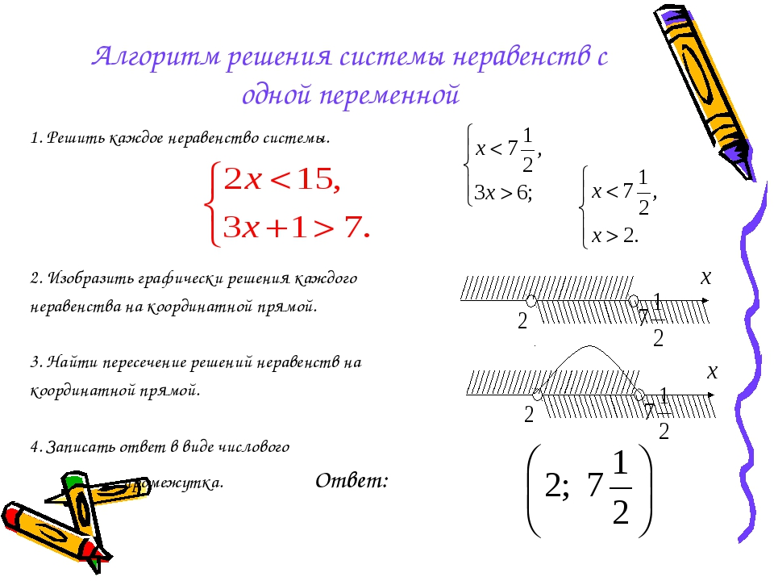
Решить: 2 вариант
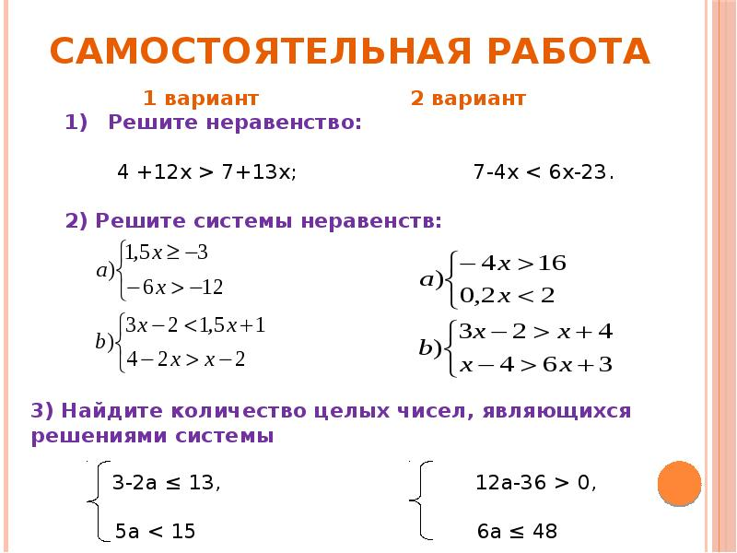

Домашнее задание:№837

